DC à la carte

Rue Puissant 97, 6040 Jumet
52363D0743/00D002
Lieu
Environs
Cadastre
Plan régional
Amenagement du territoire
Sol et sous-sol
Eau
Nature
Droit de préemption
Patrimoine immobilier
Cartes historiques
Autres cartes
Lieu
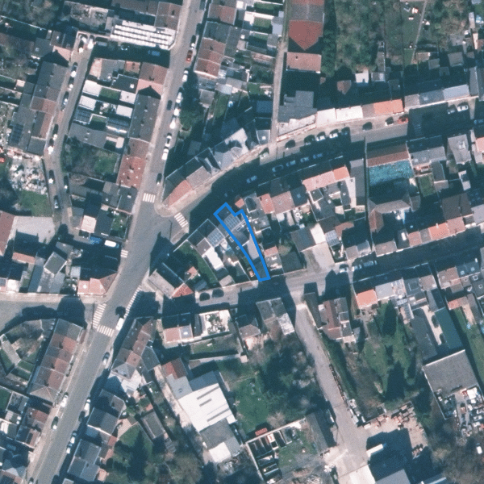
Environs
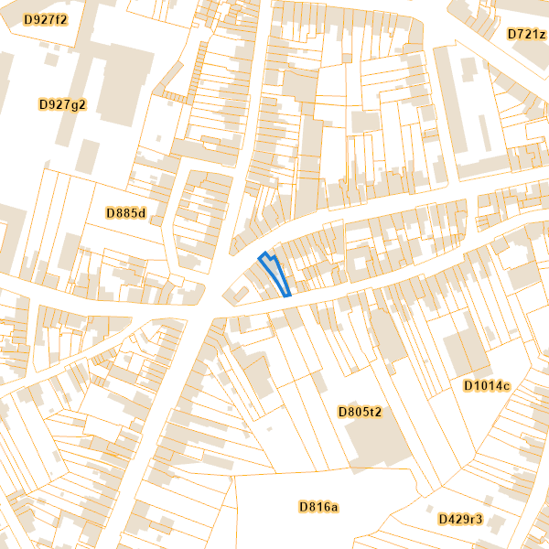

Cadastre

Situation la plus récente
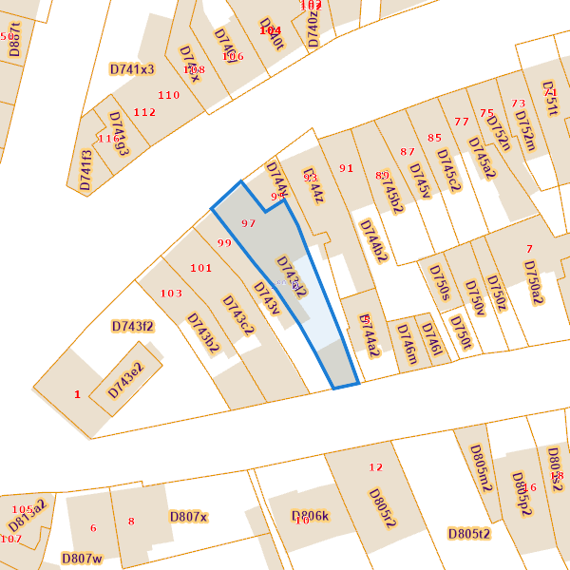
eservices.minfin.fgov.be

Situation fiscale
eservices.minfin.fgov.be

Plan régional

Plan de secteur (PDS)
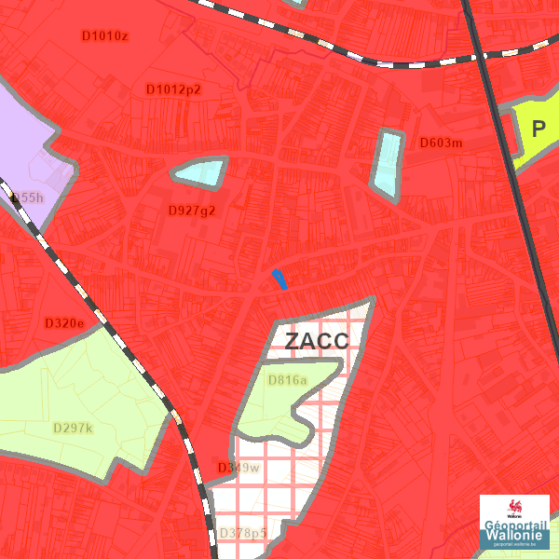
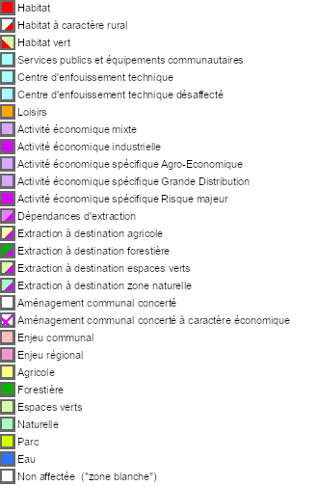

Avant-projets et projets de modification du Plan du Secteur
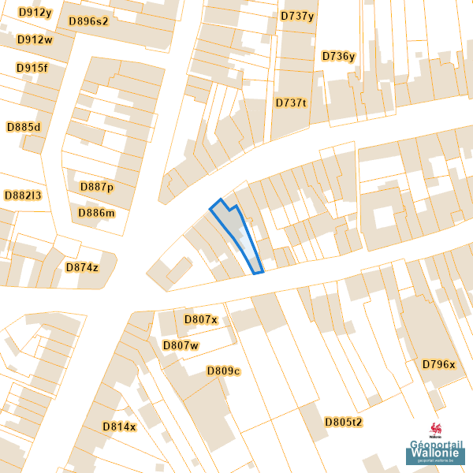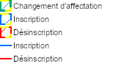

Aménagement du territoire

Lotissements
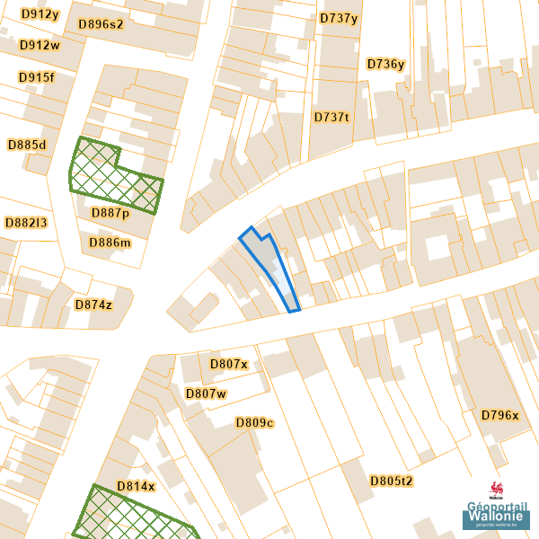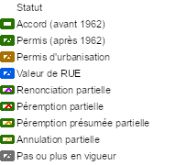

Plan Habitat Permanent

Périmètres de remembrement urbain (PRU)

Périmètres de reconnaissance économique (PRE)
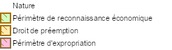

Périmètres de rénovation urbaine

Périmètres de revitalisation urbaine

Schéma d’Orientation Local (SOL)
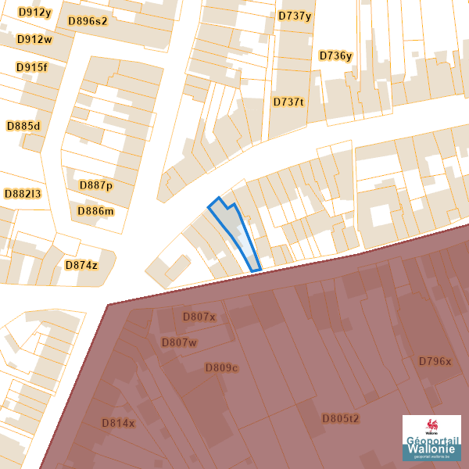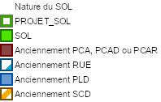

Schéma de Développement Communal (SDC)

Guide Communal d’Urbanisme (GCU)
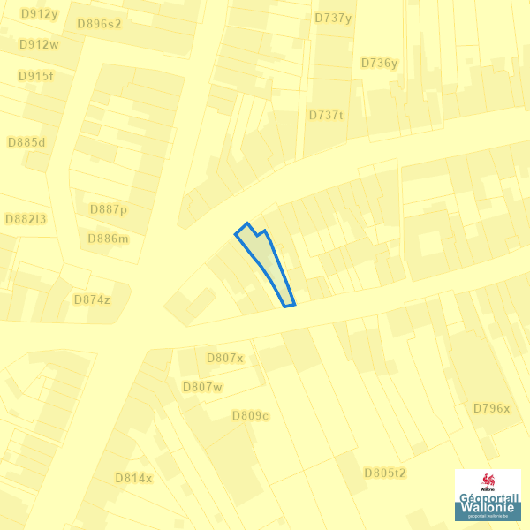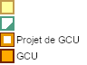

Guide Régional d’Urbanisme (GRU)
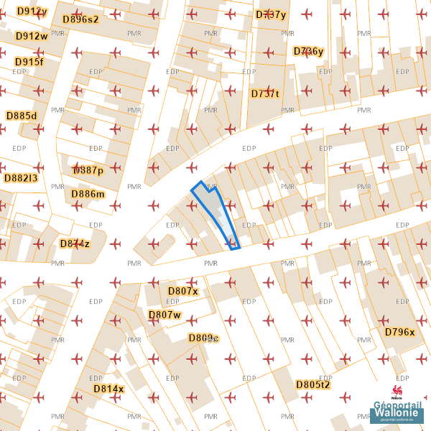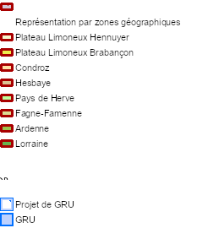

Sites à réaménager de droit (SAR)


Sites à réaménager inventaire (ISA)

Taxation des bénéfices résultant d’une révision du plan de secteur

Schéma de Développement du Territoire (SDT)
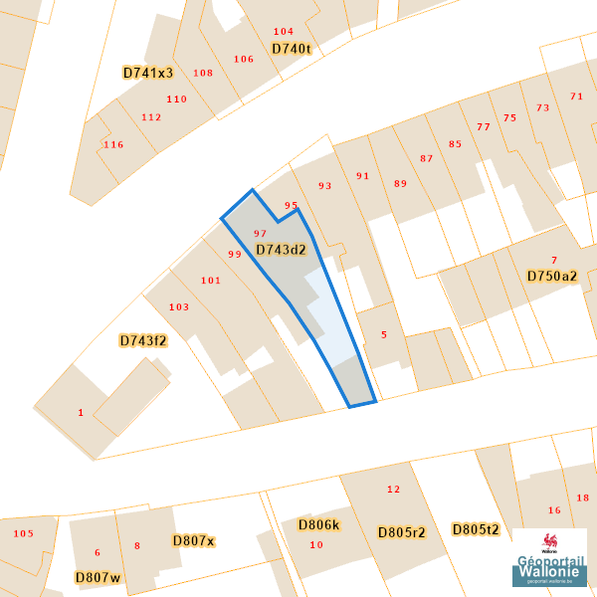

Seveso
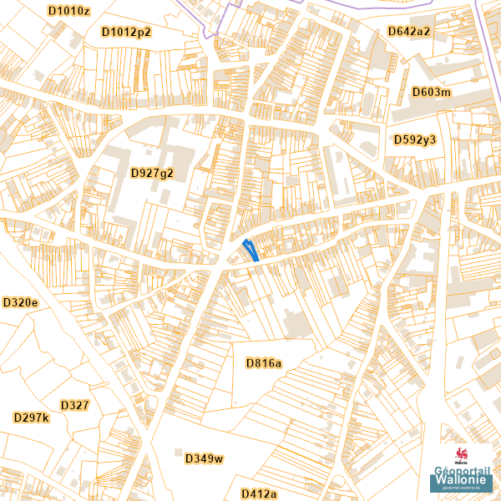
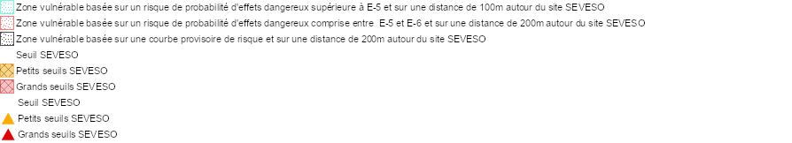
Sol et sous-sol

Occupation du sol
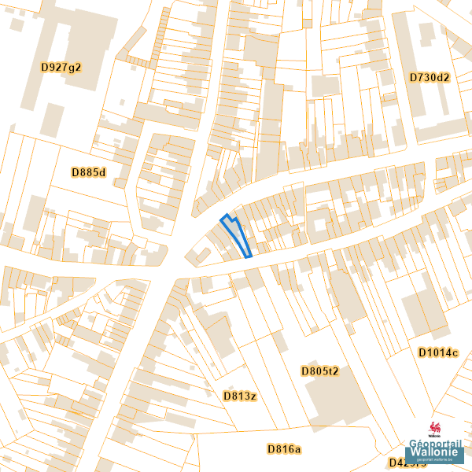

Sites Karstiques
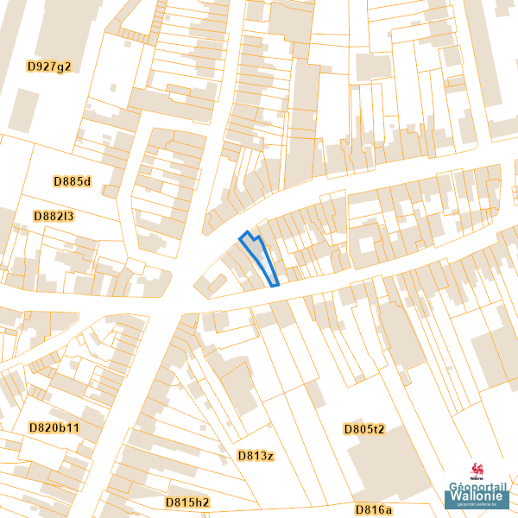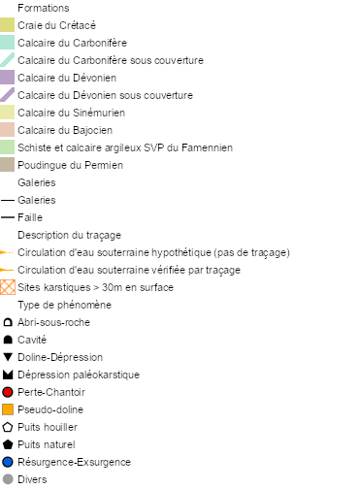

Zones de consultation de la DRIGM
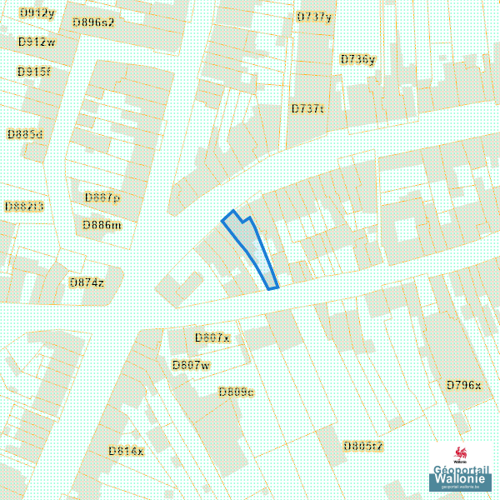

Etat des sols (BDES)
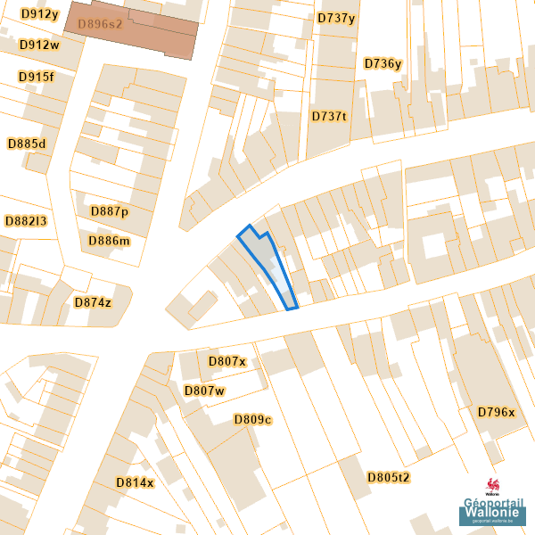

Concessions minières
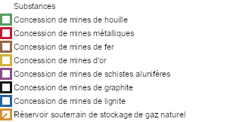

Eau

Alea d’ inondation (2021)
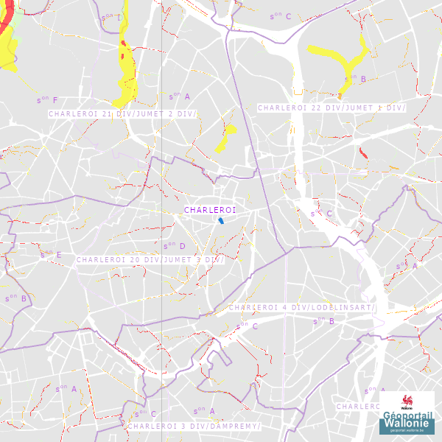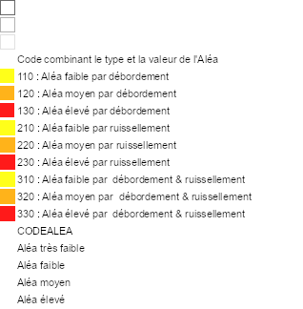

Zones inondables (2021)
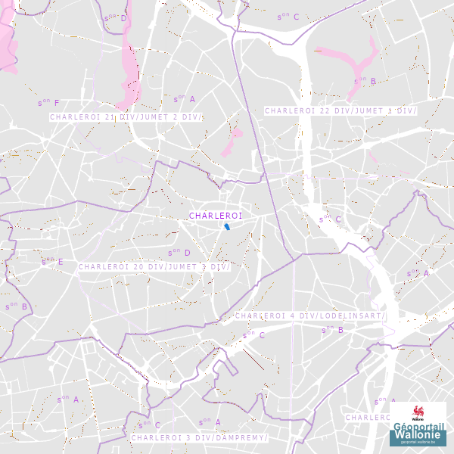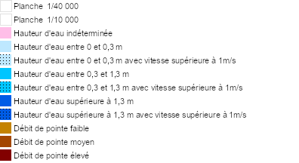

Zones inondees (2021)
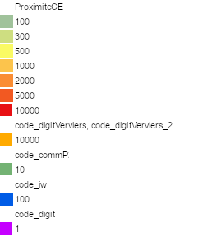

Zones inondees IDW (2021)
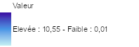

Captages en eaux de surface

Captages en eaux souterraines


Plan d’Assainissement par Sous-bassin Hydrographique (PASH)
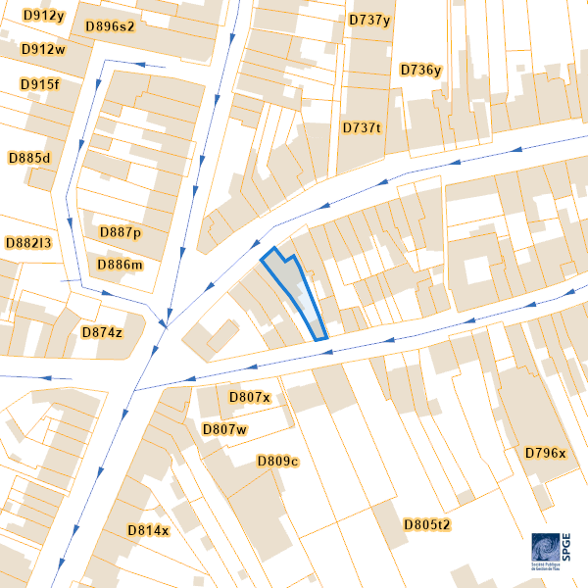
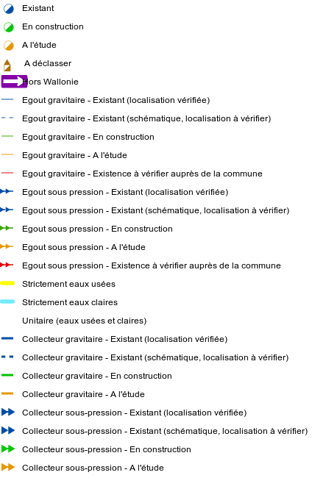

Axes de ruissellement concentré et données associées (LIDAXES)
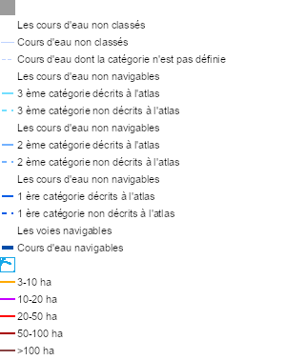

Nature

Arbres et haies remarquables (AHREM)
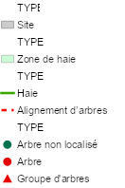

Natura 2000
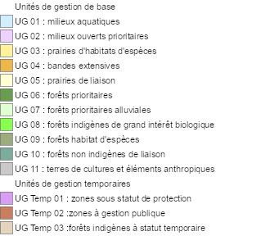

Loi sur le contrat d’ assurance terrestre


Fichier ecologique des essences
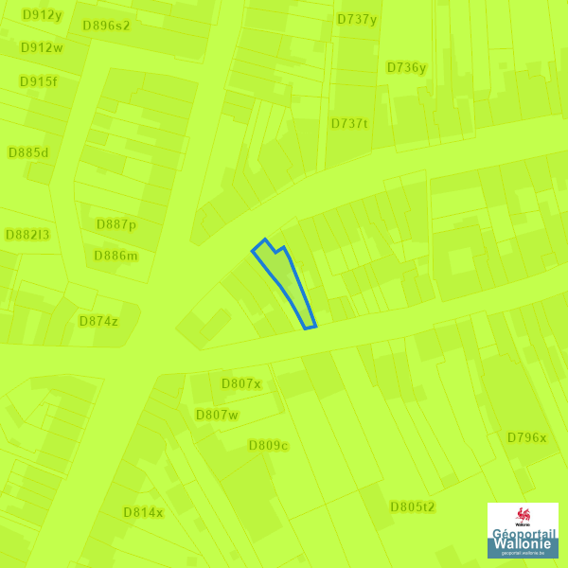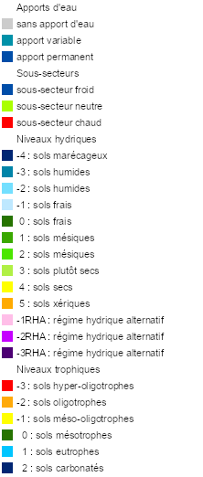

Conservation de la nature
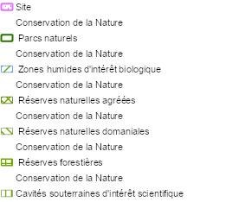

Peste porcine africaine
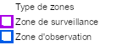

Parcellaire agricole anonyme 2019 (SIGEC)
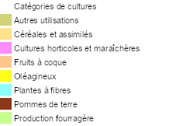

Parcellaire agricole anonyme 2022 (SIGEC)
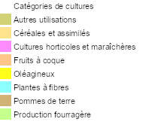
Droit de préemption

Communes préemptables
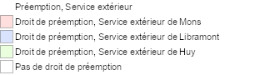

Périmètre d’application d’un droit de préemption

Patrimoine immobilier

Patrimoine biens en liste de sauvegarde

Patrimoine biens exceptionnels

Patrimoine biens mondiaux

Patrimoine biens classés et zones de protection

Carte archéologique

Inventaire du patrimoine immobilier culturel (IPIC)
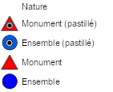

Cartes historiques

Atlas des voiries vicinales
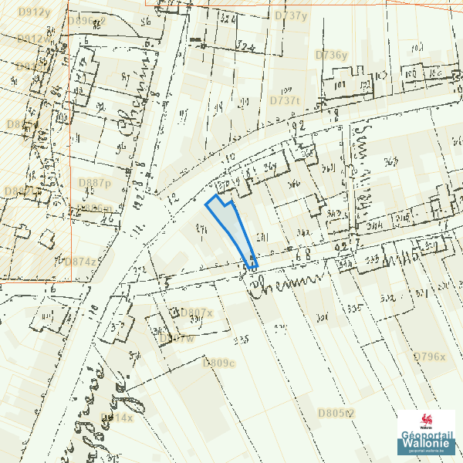

Autres cartes

Réseau routier régional et bornes associées


